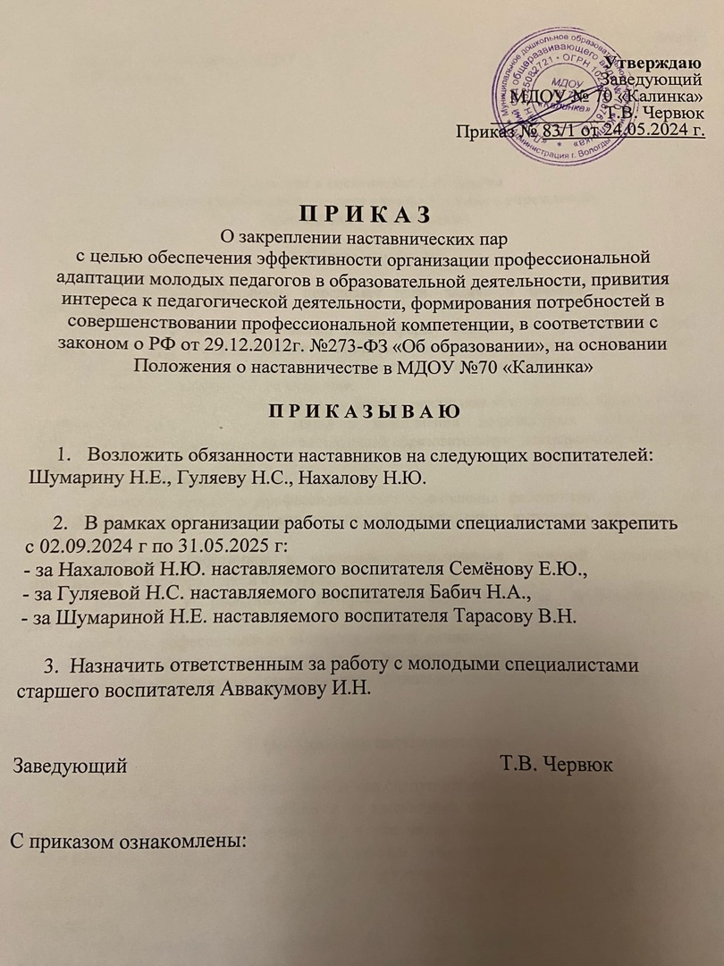

Утверждаю
Заведующий
МДОУ № 70 «Калинка»
____________Т.В. Червюк
Приказ № 83/1 от 24.05.2024 г.

П Р И К А З
О закреплении наставнических пар
с целью обеспечения эффективности организации профессиональной
адаптации молодых педагогов в образовательной деятельности, привития интереса к педагогической деятельности, формирования потребностей в совершенствовании профессиональной компетенции, в соответствии с законом о РФ от 29.12.2012г. №273-ФЗ «Об образовании», на основании Положения о наставничестве в МДОУ №70 «Калинка»

П Р И К А З Ы В А Ю

- Возложить обязанности наставников на следующих воспитателей:
Шумарину Н.Е., Гуляеву Н.С., Нахалову Н.Ю.

- В рамках организации работы с молодыми специалистами закрепить
с 02.09.2024 г по 31.05.2025 г:
- за Нахаловой Н.Ю. наставляемого воспитателя Семёнову Е.Ю.,
- за Гуляевой Н.С. наставляемого воспитателя Бабич Н.А.,
- за Шумариной Н.Е. наставляемого воспитателя Тарасову В.Н.

3. Назначить ответственным за работу с молодыми специалистами старшего воспитателя Аввакумову И.Н.

Заведующий Т.В. Червюк

С приказом ознакомлены:

